第29讲 变力做功的6种计算方法
（北京）
1．如图所示，弹簧的一端固定，另一端连接一个物块，弹簧质量不计。物块（可视为质点）的质量为m ，在水平桌面上沿$$x$$轴运动，与桌面间的动摩擦因数为$$μ$$。以弹簧原长时物块的位置为坐标原点$$O$$，当弹簧的伸长量为$$x$$时，物块所受弹簧弹力大小为$$F=kx$$，$$k$$为常量。
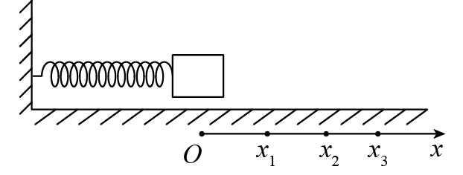
（$$1$$）请画出$$F$$随$$x$$变化的示意图；并根据$$F−x$$图象求物块沿$$x$$轴从$$O$$点运动到位置$$x$$的过程中弹力所做的功。
（$$2$$）物块由$$x_{1}$$向右运动到$$x_{3}$$，然后由$$x_{3}$$返回到$$x_{2}$$，在这个过程中：
$$\text{a}$$．求弹力所做的功，并据此求弹性势能的变化量；
$$\text{b}$$．求滑动摩擦力所做的功；并与弹力做功比较,说明为什么不存在与摩擦力对应的“摩擦力势能”的概念，为什么？
【答案】（$$1$$）图象如图所示；
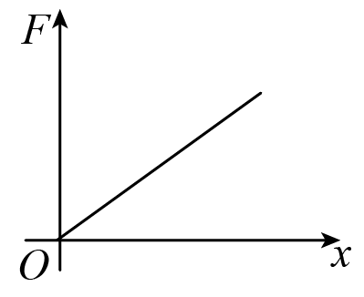，$$−\frac{1}{2}kx^{2}$$；（$$2$$）a．$$\frac{1}{2}kx_{2}^{2}−\frac{1}{2}kx_{1}^{2}$$；b．$$W_{f}=−μmg(2x_{3}−x_{1}−x_{2})$$，见详解
【难度】0.65
【知识点】图像法求变力做功、常见力做功与相应的能量转化
【详解】（1）在$$F−x$$图象中，面积为外力拉弹簧时外力所做的功
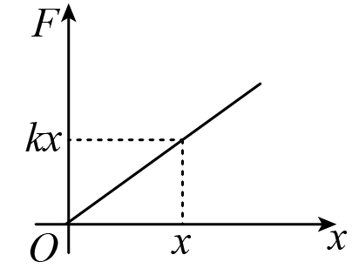
$$W=\frac{F}{2}x=\frac{1}{2}kx^{2}$$
弹簧的弹力对其做负功
$$W=−\frac{1}{2}kx^{2}$$
（2）a.分段研究：从$$x_{1}$$到$$x_{3}$$过程中，弹簧的弹力做负功，为
$$W_{\text{1}}=−\frac{1}{2}k（x_{3}^{2}−x_{1}^{2}）$$
从$$x_{3}$$到$$x_{2}$$过程中，弹簧的弹力做正功，为
$$W_{\text{2}}=\frac{1}{2}k（x_{3}^{2}−x_{2}^{2}）$$
则全过程弹簧的弹力作功为$$W_{1}+W_{2}=−\frac{1}{2}k（x_{2}^{2}−x_{1}^{2}）$$
由功能关系
$$ΔE_{P}=−W$$
得
$$ΔE_{P}=\frac{1}{2}k（x_{2}^{2}−x_{1}^{2}）$$
b.物体向右由$$x_{1}$$运动到$$x_{3}$$的过程摩擦力作功
$$W_{f1}=−μmg(x_{3}−x_{1})$$
物体由由$$x_{3}$$返回到$$x_{2}$$的过程摩擦力做功
$$W_{f2}=−μmg(x_{3}−x_{2})$$
全程摩擦力做功
$$W_{f}=W_{f}{}_{1}+W_{f2}=−μmg(2x_{3}−x_{2}−x_{1})$$
若物体直接由$$x_{1}$$位置运动到$$x_{2}$$位置，摩擦力做功为
$${W^{′}}_{f}=−μmg(x_{2}−x_{1})$$
可知，两次沿不同路径从相同出发点运动到同一位置，摩擦力做功不同，说明摩擦力做功与路径有关。
而弹簧弹力做功与路径无关，只与初末位置有关，因此存在弹性势能的概念，根据势能的定义可知，不存在摩擦力势能的概念。


方法 | 举例说法
1.应用动能定理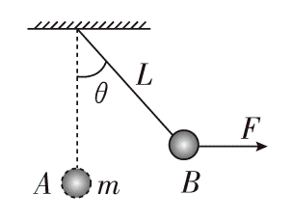 | 用力F把小球从A处缓慢拉到B处，F做功为W_{F}，则有：W_{F}－mgL（1－cosθ）＝0，得W_{F}＝mgL（1－cosθ）
2.微元法 | 质量为m的木块在水平面内做圆周运动，运动一周克服摩擦力做功W_{f}＝F_{f}·Δx₁＋F_{f}·Δx₂＋F_{f}·Δx₃＋…＝F_{f}（Δx₁＋Δx₂＋Δx₃＋…）＝F_{f}·2πR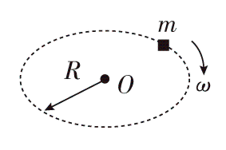
3.等效转换法 | 恒力F把物块从A拉到B，绳子对物块做功W＝F·$$\left(\frac{h}{sinα}−\frac{h}{sinβ}\right)$$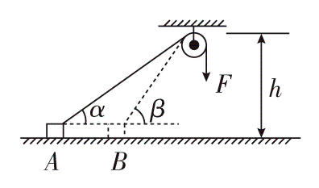
4.平均力法 | 弹簧由伸长x₁被继续拉至伸长x₂的过程中，克服弹力做功W＝$$\frac{|x_{1}+kx_{2}}{2}$$。（x₂－x₁）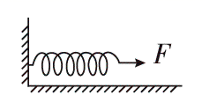
6.图像法 | 在Fx图像中，图线与x轴所围“面积”的代数和就表示力F在这段位移上所做的功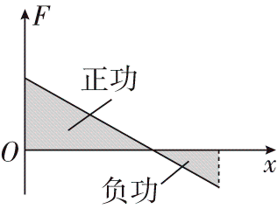
7.功率法 | 汽车恒定功率为P，在时间内牵引力做的功W=Pt

【题型一】微元法
2．如图所示，在水平桌面上，长$$R=5\text{m}$$的轻绳一端固定于$$O$$点（俯视图），另一端系一质量$$m=2.0\text{kg}$$的小球，现对小球施加一个大小不变力$$F=10\text{N}$$。方向始终与小球在该点的切线成37°角，$$F$$拉着物体从$$M$$点运动到$$N$$点，已知小球与桌面的动摩擦因数$$μ=0.2$$，不计空气阻力，重力加速度$$g$$取$$10{\text{m/s}}^{2}$$，sin37°=0.6，cos37°=0.8则拉力$$F$$做的功与克服摩擦力做的功之比为 （ ）
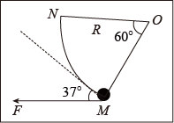
A．$$\frac{1}{2}$$ B．2 C．$$\frac{1}{4}$$ D．4
【答案】B
【难度】0.85
【知识点】微元法求变力做功
【详解】将圆弧分成很多小段$$l_{1},l_{2},⋯l_{n}$$，拉力$$F$$在每小段上做的功为$$W_{1},W_{2},⋯W_{n}$$，因拉力$$F$$大小不变，方向始终与小球在该点的切线成37°角，所以
$$W_{1}=Fl_{1}cos{37}^{∘}$$
$$W_{2}=Fl_{2}cos{37}^{∘}$$ …
$$W_{n}=Fl_{n}cos{37}^{∘}$$
$$W=W_{1}+W_{2}+⋯+W_{n}=Fcos{37}^{0}(l_{1}+l_{2}+⋯+l_{n})=Fcos{37}^{∘}·\frac{π}{3}R=\frac{40}{3}π\text{J}$$
同理可得克服摩擦力做功
$$W_{f}=μmg·\frac{π}{3}R=\frac{20}{3}π\text{J}$$
拉力$$F$$做的功与克服摩擦力做的功之比为2。
故选B。
【题型二】等效转换法
3．如图所示，轻绳一端受到大小为F的水平恒力作用，另 一端通过定滑轮与质量为m、可视为质点的小物块相连。 开始时绳与水平方向的夹角为θ，当小物块从水平面上的A点被拖动到水平面上的B点时，位移为L，随后从B 点沿斜面被拖动到定滑轮 O 处，BO间距离也为L，小 物块与水平面及斜面间的动摩擦因数均为μ，若小物块从A点运动到B点的过程中，F对小物块做的功为W_{F}，小物块在 BO 段运动过程中克服摩擦力做的功为W_{f}，则以下结果正确的是（ ）
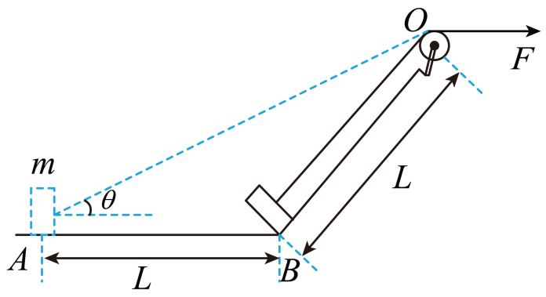
A．$$W_{F}=FL（2cosθ−1）$$
B．$$W_{F}=2FLcosθ$$
C．$$W_{f}=μmgLcosθ$$
D．$$W_{f}=FL-mgLsin2θ$$
【答案】A
【难度】0.65
【知识点】功的定义（式）
【详解】AB．小物块从A点运动到B点的过程中，F对小物块做的功为 W_{F}=FS，S为F作用点的位移，即绳端移动的长度，小物体从A运动到B的过程中，利用数学几何关系在绳子缩短长度：S=2Lcosθ-L，所以
W_{F}=FL（2cosθ-1）
故A正确，B错误；
CD．根据几何关系得OB斜面倾角为2θ，小物体在BO段运动过程中摩擦力大小为
f=μmgcos2θ
小物体在BO段运动过程中克服摩擦力做的功为
W_{f}=fL=μmgLcos2θ
故CD错误；
故选A。
【题型三】图像法
4．质量为2kg的物体静止在光滑的水平面上，从某时刻起，对物体施加一方向不变的水平拉力F，该拉力与物体的位移x的关系图像如图所示，则物体在x=7m处时的速度大小为（ ）
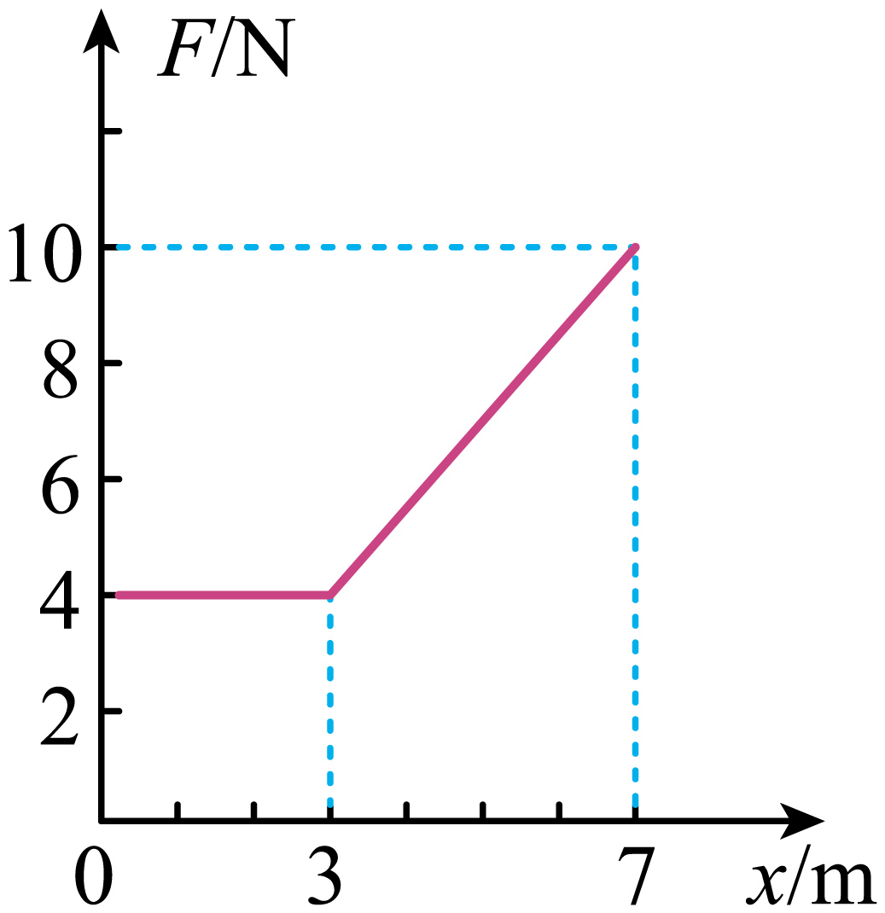
A．$$2\sqrt{10}\text{m}/\text{s}$$ B．$$2\sqrt{5}\text{m}/\text{s}$$ C．5m/s D．4m/s
【答案】A
【难度】0.65
【知识点】图像法求变力做功、动能定理的初步应用
【详解】根据F-x图像的面积表示功， 则物体从0运动到7m过程拉力做的功为
$$W=3×4\text{J}+\frac{4+10}{2}×4\text{J=40J}$$
由动能定理
$$W=\frac{1}{2}mv^{2}−0$$
解得
$$v=2\sqrt{10}\text{m/s}$$
故选A。
【题型四】平均值法
5．如图所示，一轻质立方体被从水表面缓慢压入水中，直至其上表面没入水中，已知立方体的棱长为$$L$$，水的密度为$$ρ$$，重力加速度为$$g$$，不考虑水面高度的变化。该过程中，立方体克服水的浮力所做的功为（ ）
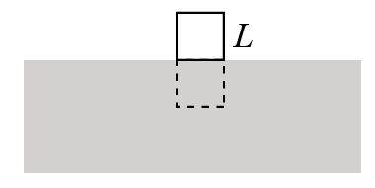
A．$$\frac{ρgL^{2}}{2}$$ B．$$\frac{ρgL^{4}}{2}$$ C．$$ρgL^{2}$$ D．$$ρgL^{4}$$
【答案】B
【难度】0.4
【知识点】平均力法求变力做功
【详解】设浸入的深度为x，则浮力的大小为
$$F_{}=ρgV_{}=ρgL^{2}x$$
可见浮力与进入水中的位移成正比。则克服浮力做的功为
$$W=\frac{F_{浮}}{2}×L=\frac{ρgL^{3}}{2}L\text{=}\frac{ρgL^{4}}{2}$$
故选B。
【题型五】通过功率求功
6．一辆汽车在平直的公路上从静止开始启动，其加速度a和速度的倒数$$\left(\frac{1}{v}\right)$$的关系图像如图所示，已知汽车的质量为m，汽车启动过程受到的阻力恒定，图中b、c、d已知，则（ ）
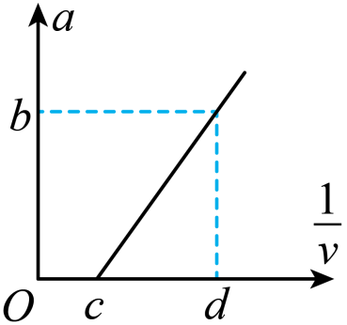
A．汽车启动过程的功率越来越大
B．汽车启动过程的功率恒为$$\frac{mb}{d\text{-}c}$$
C．汽车启动过程的最大速度为$$\frac{1}{d}$$
D．汽车启动过程受到的阻力为$$\frac{mbc}{d\text{-}c}$$
【答案】BD
【难度】0.65
【知识点】机车的额定功率、阻力与最大速度的关系
【详解】AB．汽车以恒定功率启动时，有
F=$$\frac{P}{v}$$，a=$$\frac{F\text{-}F_{f}}{m}$$
因此有
a=$$\frac{P}{m}×\frac{1}{v}$$-$$\frac{F_{f}}{m}$$
结合图像得
$$\frac{P}{m}=\frac{b}{d\text{-}c}$$
有
P=$$\frac{mb}{d\text{-}c}$$
故A项错误，B项正确；
C．当加速度为零时，速度最大，由
$$\frac{1}{v_{\text{m}}}$$=c
得最大速度
v_{m}=$$\frac{1}{c}$$
C项错误；
D．汽车启动过程受到的阻力
Ff=$$\frac{P}{v_{\text{m}}}=\frac{mbc}{d\text{-}c}$$
D项正确。
故选BD。

7．如图甲为我国以前农村毛驴拉磨的场景。毛驴拉磨可看成是匀速圆周运动，假设毛驴的拉力始终与拉磨半径方向垂直，图乙为其简化图，拉力为500N，拉磨半径为1m，拉磨周期为10s。下列说法正确的是（ ）
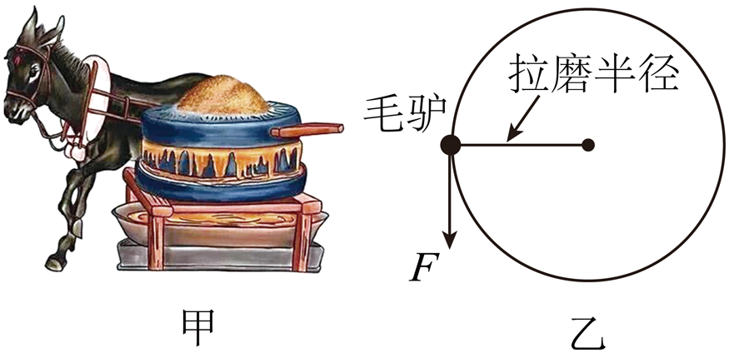
A．毛驴拉磨一周所做的功为$$1000π\text{J}$$ B．毛驴拉磨一周所做的功为0J
C．毛驴拉磨的转速为0.1r/min D．毛驴拉磨的瞬时功率为50W
【答案】A
【难度】0.85
【知识点】线速度与角速度的关系、微元法求变力做功、瞬时功率
【详解】AB．毛驴的拉力大小不变，但是方向不断变化，设微小位移∆l，则元功
$$ΔW=FΔl$$
求和可得毛驴拉磨一周所做的功为
$$W=∑F⋅Δl=F⋅2πr=1000π\text{J}$$
故A正确，B错误；
C．毛驴拉磨的转速为
$$n=\frac{1}{T}=\frac{1}{10}\text{r/s=6r/min}$$
故C错误；
D．因为
$$v=\frac{2πr}{T}=0.2π\text{m/s}$$
毛驴拉磨的瞬时功率为
$$P=Fv=100π\text{W}$$
故D错误。
故选A。
8．如图，一质量为$$m$$的小球，用长为$$\text{l}$$的轻绳悬挂于$$O$$点，小球在水平拉力$$F$$作用下，从平衡位置$$P$$缓慢地拉至轻绳与竖直方向夹角为$$θ$$处。重力加速度为$$g$$，则下列说法正确的是（ ）
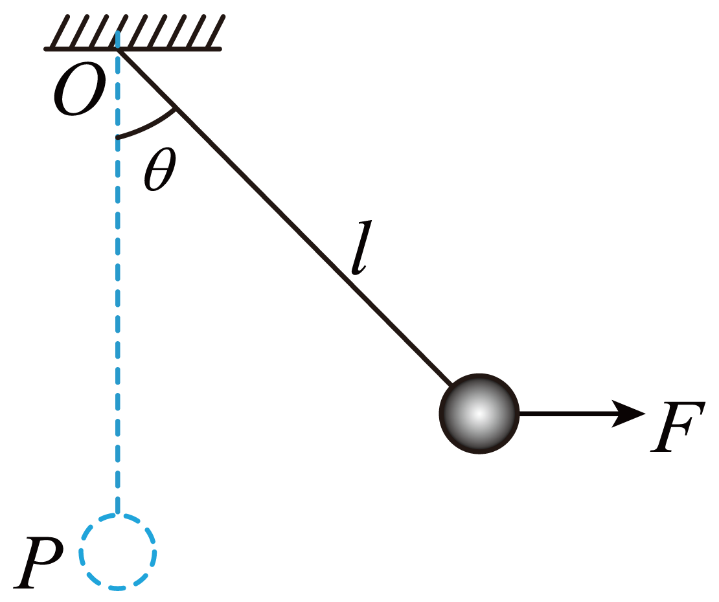
A．小球的重力势能增加$$mglcosθ$$ B．拉力$$F$$所做的功为$$mgl(1−cosθ)$$
C．拉力$$F$$所做的功为$$\frac{mgl\sin^{2}θ}{cosθ}$$ D．拉力$$F$$所做的功为$$Flsinθ$$
【答案】B
【难度】0.65
【知识点】重力势能的定义和性质、能量守恒定律的初步应用
【详解】A．小球的重力势能增加
$$ΔE_{\text{p}}=mgl(1−\text{cos}θ)$$
故A错误；
BCD．由能量关系可知，拉力F所做的功等于重力势能的增量，为
$$W=mgl\left(1−\text{cos}θ\right)$$
故B正确，CD错误。
故选B。
9．铁锹、斧头、锄头是常用农具，其长柄多为木制。为其安装木制手柄的过程基本一致，以斧头为例对该过程进行简化：距地面一定高度，金属头在上，用手抓住手柄向下快速砸向地面，手柄碰到地面立即停止运动，反复4次，金属头“砸入”手柄的总深度为d。已知金属头所受阻力与其进入手柄的深度成正比，每次动作完全相同，全程认为斧头只有竖直方向运动。则第一次金属头“砸入”手柄的深度为（ ）
A．$$\frac{d}{2}$$ B．$$\frac{d}{4}$$ C．$$\frac{3}{8}d$$ D．$$\frac{d}{8}$$
【答案】A
【难度】0.65
【知识点】图像法求变力做功
【详解】金属头所受阻力与进入深度关系如图所示
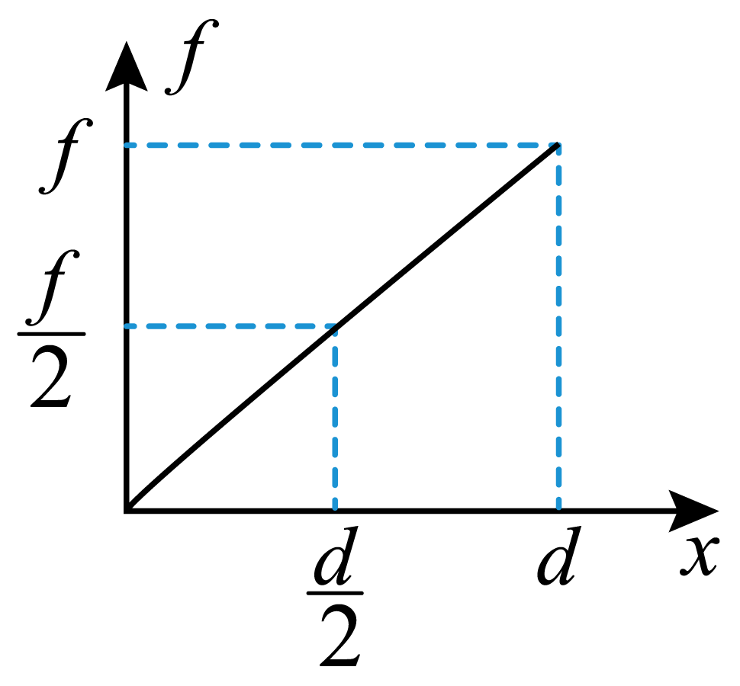
由此可知，金属头砸入手柄的前一半深度与后一半深度过程中，阻力做功之比为1:3，因每次动作完全相同，可知金属头每次“砸入”手柄的初动能一致，则第一次“砸入”手柄的深度为$$\frac{d}{2}$$。
故选A。
10．图像是解决物理问题的好方法，下列关于图像的分析正确的是（ ）
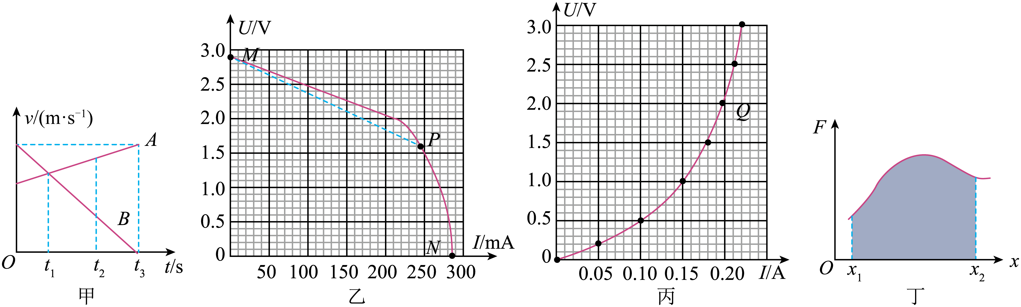
A．图甲中A、B两物体$$v−t$$图的交点表示两物体在$$t_{1}$$时刻相遇
B．图乙为某硅光电池的路端电压与电流的关系图，则电池在P点状态下的内阻为直线MP的斜率的大小
C．图丙为某白炽灯电压与电流的关系曲线，则图中Q点切线的斜率表示该灯泡在电压为2.0V时的电阻
D．图丁的阴影部分的面积反映了该变力作用下物体从$$x_{1}$$到$$x_{2}$$的过程中力的功率
【答案】B
【难度】0.65
【知识点】图像法求变力做功、电源的U-I图像、利用电源的U-I图像求解可变电阻的实际功率、v-t图像反映的物理量
【详解】A．图甲中A、B两物体$$v−t$$图的交点表示两物体在$$t_{1}$$时刻速度相同，但不一定相遇，故A错误；
B．图乙为某硅光电池的路端电压$$U$$与电流$$I$$的关系图，根据$$E=U+Ir$$可知，则电池在P点状态下的内阻为
$$r=\left|\frac{ΔU}{ΔI}\right|$$
即为直线MP的斜率的大小，故B正确；
C．图丙为某白炽灯电压$$U$$与电流$$I$$的关系曲线，根据$$R=\frac{U}{I}$$，可知图中Q点与坐标原点连线的斜率才表示该灯泡在电压为2.0V时的电阻，故C错误；
D．根据$$W=Fx$$可知，图丁的阴影部分的面积反映了该变力作用下物体从$$x_{1}$$到$$x_{2}$$的过程中力的所做的功，故D错误。
故选B。
11．如图所示，建筑工地常使用打桩机将圆柱体打入地下一定深度，设定某打桩机每次打击过程对圆柱体做功相同，圆柱体所受泥土阻力f与进入泥土深度h成正比（即$$f=kh$$，k为常量），圆柱体自重及空气阻力可忽略不计，打桩机第一次打击过程使圆柱体进入泥土深度为$$h_{0}$$，则打桩机第n次打击过程使圆柱体进入泥土深度为（ ）
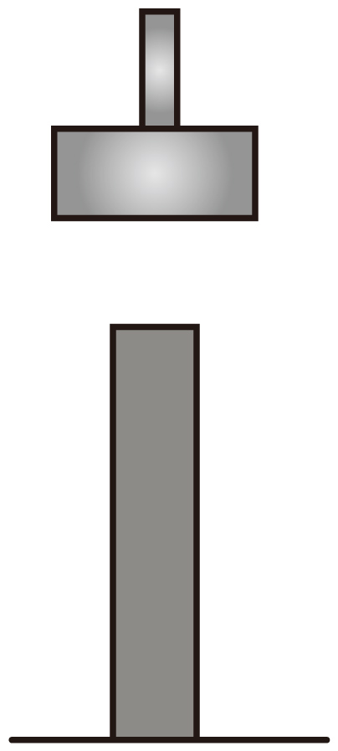
A．$$h_{0}$$ B．$$nh_{0}$$ C．$$\sqrt{n}h_{0}$$ D．$$(\sqrt{n}−\sqrt{n−1})h_{0}$$
【答案】D
【难度】0.65
【知识点】图像法求变力做功
【详解】由题意可知，阻力f与深度h成正比，其$$f−h$$图像，如图所示
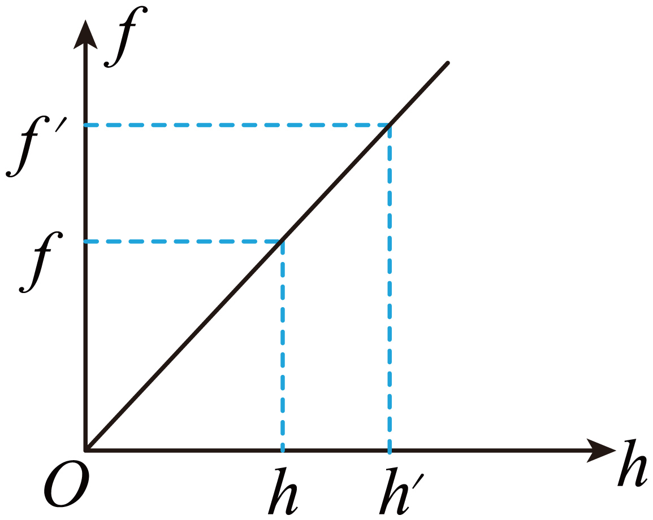
对于力—位移图像来说，其图像与坐标轴围成的面积等于力所做的功，每次打桩机对圆柱体做的功相同，如图所示可得，每次围成的面积相同，根据边长比的平方等于面积比，有
$$h_{1}:h_{2}:h_{3}⋅⋅⋅:h_{n}=1:\sqrt{2}:\sqrt{3}⋅⋅⋅:\sqrt{n}$$
整理得
$$h_{n}=\left(\sqrt{n}−\sqrt{n−1}\right)h_{0}$$
故选D。
12．力F对物体所做的功可由公式$$W=F⋅Scosα$$求得。但用这个公式求功是有条件的，即力F必须是恒力。而实际问题中，有很多情况是变力在对物体做功。那么，用这个公式不能直接求变力的功，我们就需要通过其他的一些方法来求解力F所做的功。如图，对于甲、乙、丙、丁四种情况下求解某个力所做的功，下列说法正确的是（ ）
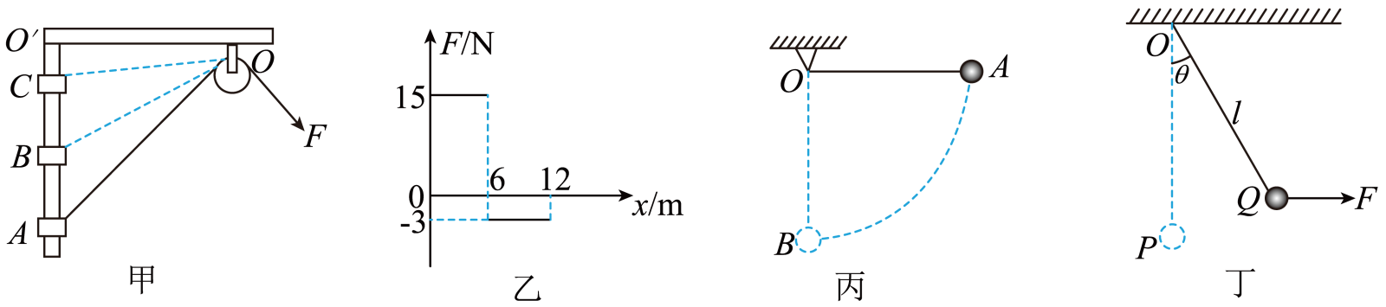
A．甲图中若F大小不变，物块从A到C过程中力F做的为$$W=F\left(OA−OC\right)$$
B．乙图中，全过程中F做的总功为108J
C．丙图中，绳长为R，若空气阻力f大小不变，小球从A运动到B过程中空气阻力做的功$$W=\frac{1}{2}πRf$$
D．图丁中，F始终保持水平，无论是F缓慢将小球从P拉到Q，还是F为恒力将小球从P拉到Q，F做的功都是$$W=Flsinθ$$
【答案】A
【难度】0.65
【知识点】功的定义（式）、图像法求变力做功、微元法求变力做功
【详解】A．F大小不变，根据功的定义可得物块从A到C过程中，力F做的功为
$$W=Fs=F\left(OA−OC\right)$$
故A正确；
B．乙图$$F−x$$的面积代表功，则全过程中F做的总功为
$$W=15×6J+(−3)×6J=72\text{J}$$
故B错误；
C．丙图中，绳长为R，若空气阻力f大小不变，可用微元法得小球从A运动到B过程中空气阻力做的功为
$$W=−f⋅\frac{2πR}{4}=−\frac{1}{2}πRf$$
故C错误；
D．图丁中，F始终保持水平，当F为恒力时将小球从P拉到Q，F做的功是
$$W=Flsinθ$$
而F缓慢将小球从P拉到Q，F为水平方向的变力，F做的功不能用力乘以位移计算，故D错误；
故选A。
13．如图所示，质量均为m的木块A和B，用一个劲度系数为k的竖直轻质弹簧连接，最初系统静止，重力加速度为g，现在用力F向上缓慢拉A直到B刚好要离开地面，则这一过程中弹性势能的变化量ΔE_{p}和力F做的功W分别为（ ）
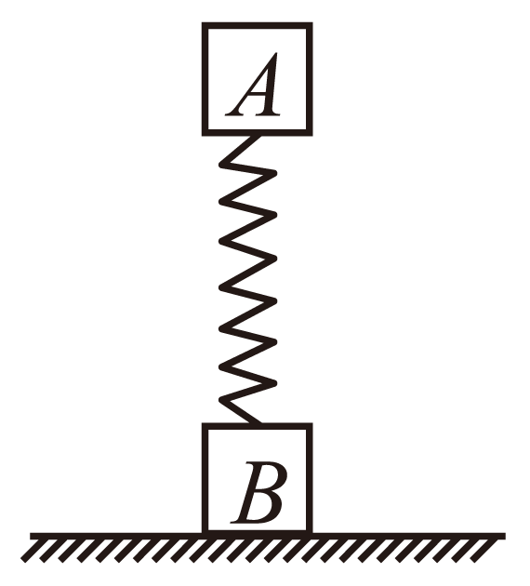
A．$$\frac{m^{2}g^{2}}{k},\frac{m^{2}g^{2}}{k}$$ B．$$\frac{m^{2}g^{2}}{k},\frac{2m^{2}g^{2}}{k}$$
C．$$0,\frac{m^{2}g^{2}}{k}$$ D．$$0,\frac{2m^{2}g^{2}}{k}$$
【答案】D
【难度】0.4
【知识点】机械能守恒定律在弹簧类问题中的应用
【详解】A未加力F时，受力平衡，此时弹簧压缩量为x₁，根据平衡得
$$mg=kx_{1}$$
B刚好离开地面时弹簧的伸长量为x₂，根据平衡得
$$mg=kx_{2}$$
A上升过程弹簧压缩量先减小，后弹簧被拉长，两次弹簧形变量相同，所以弹性势能的变化量
$$ΔE_{p}=0$$
这一过程中物块A上升的最大高度为
$$x=x_{1}+x_{2}\text{=}\frac{2mg}{k}$$
根据能量守恒可知F做的功即为A物体重力势能的增加量，即
$$W=mgx=\frac{2m^{2}g^{2}}{k}$$
故选D。
14．如图甲所示，一质量为m的小物块，从位置O以速度v₀沿粗糙水平地面向右运动。小物块与右方一竖直墙壁第一次碰撞后，反向向左运动。当小物块水平向左运动至距竖直墙壁最远处的P₁（坐标为x₁）位置时，立即对其施加一个水平向右的推力F，当小物块运动到P₂（坐标为x₂）位置时，撤去推力F，使其与竖直墙壁第二次碰撞后，恰好反向运动至位置O处静止不动。取位置O为坐标原点，水平向右为正方向。已知推力F随小物块水平位移的变化如图乙所示，小物块每次和竖直墙壁碰撞不计能量损失。则下列说法正确的是（ ）
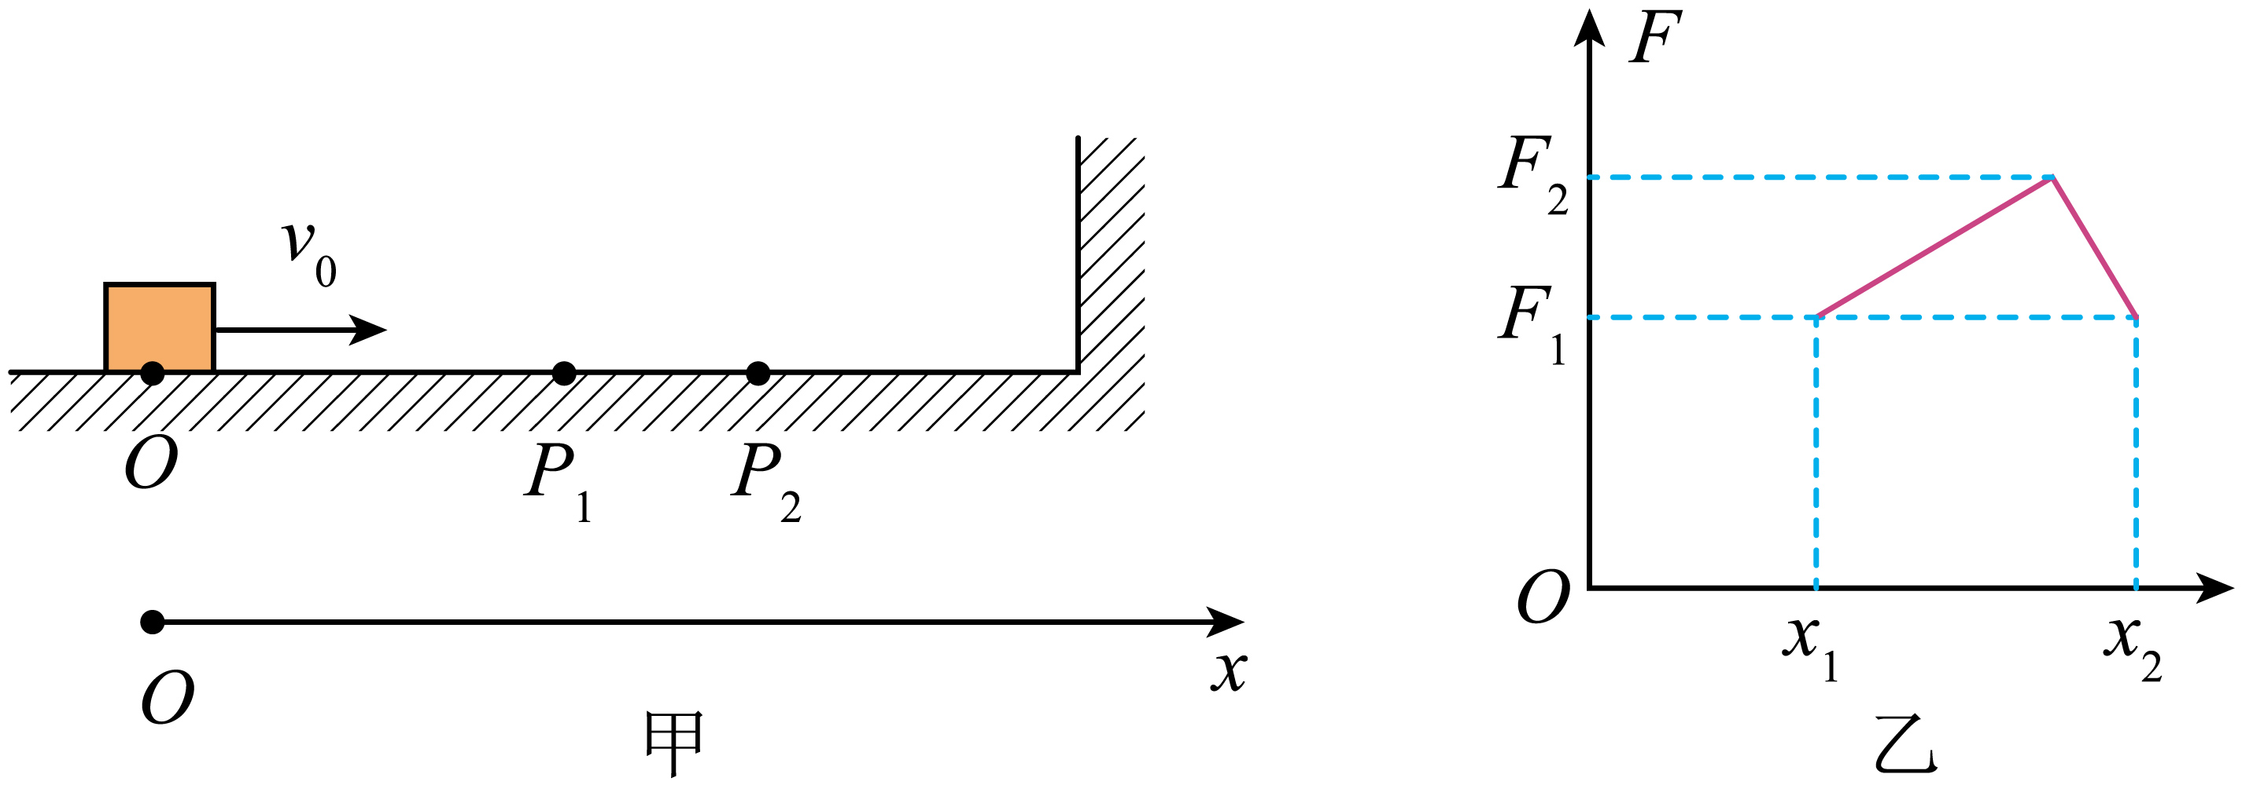
A．小物块每次和竖直墙壁碰撞的过程中，墙壁对小物块的冲量大小为0
B．小物块每次和竖直墙壁碰撞的过程中，墙壁对小物块做的功为0
C．在小物块从位置O开始运动到第一次返回到P₁的过程中，摩擦力对小物块做的功为$$−\frac{1}{2}mv_{0}^{2}$$
D．在推力F对小物块作用的过程中，推力F对小物块做的功为$$\frac{x_{2}−x_{1}}{2}\left(F_{1}+F_{2}\right)$$
【答案】BCD
【难度】0.65
【知识点】图像法求变力做功、应用动能定理求变力做功、冲量的定义、单位和矢量性
【详解】A．小物块每次和竖直墙壁碰撞的过程中，墙壁对小物块的作用力不为零，根据I=Ft可知，墙壁对小物块的冲量大小不为0，选项A错误；
B．小物块每次和竖直墙壁碰撞的过程中墙壁与物块作用点没有位移，故墙壁对小物块做的功为零，选项B正确；
C．由题意可知，P₁点是物块与墙壁碰后反向运动到达的最远点，则物块在到达P₁位置时速度为零，则从在小物块从位置O开始运动到第一次返回到P₁的过程中，由动能定理可知，摩擦力对小物块做的功为
$$W_{f}=−\frac{1}{2}mv_{0}^{2}$$
选项C正确；
D．因F-x图像的面积等于力F的功，则在推力F对小物块作用的过程中，推力F对小物块做的功为
$$W_{F}=\frac{F_{1}+F_{2}}{2}(x_{2}−x_{1})=\frac{x_{2}−x_{1}}{2}\left(F_{1}+F_{2}\right)$$
选项D正确。
故选BCD。
15．如图，一轻质弹簧下端固定，直立于水平面上，将质量为$$m$$的物体$$\text{A}$$从离弹簧顶端正上方$$h$$高处静止释放，当物体$$\text{A}$$下降至最低点$$P$$时速度变为零，此时弹簧压缩量为$$x_{0}$$；若将质量为$$0.5m$$的物体B按压在压缩量为$$x_{0}$$处释放（与弹簧不链接），不计一切阻力。弹簧未超出弹性限度。下列说法正确的是（ ）
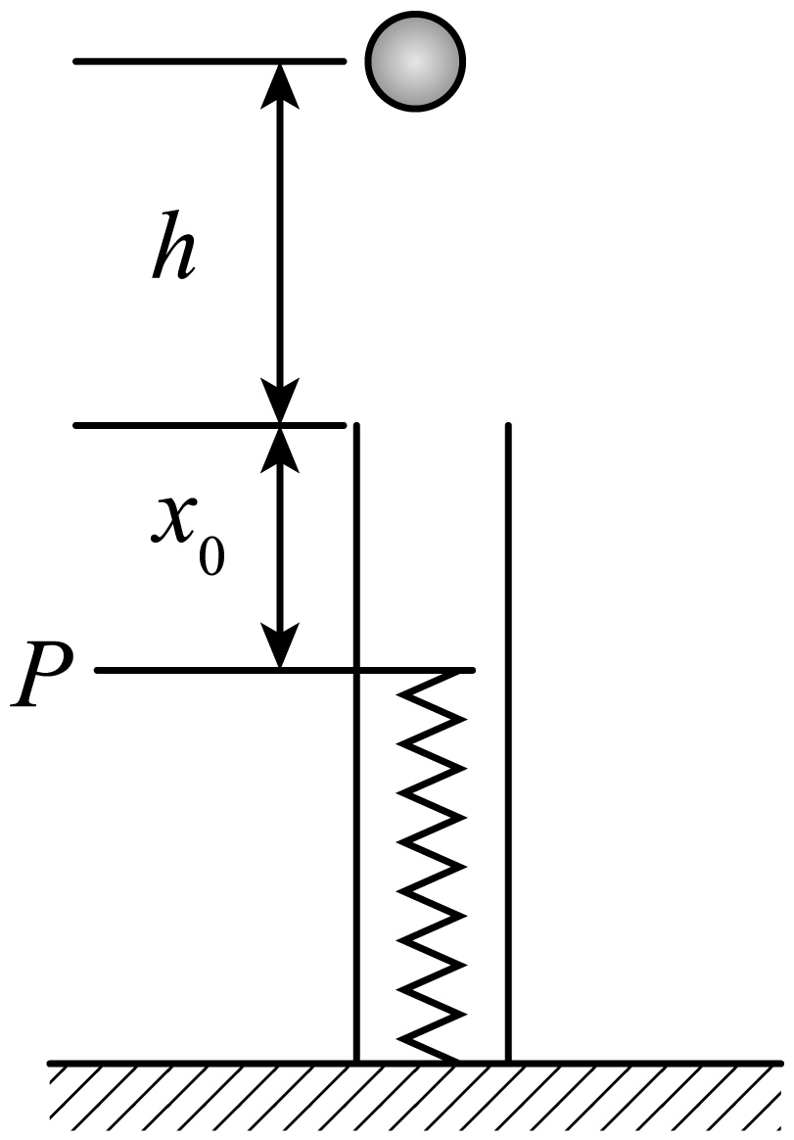
A．物体B回到$$h$$处时的速度为$$\sqrt{2g(h+x_{0})}$$
B．物体B距弹簧顶端最大距离$$2h+x_{0}$$
C．物体$$A$$和物体B动能最大时，弹簧形变量相同
D．物体B落回时最大压缩量等于$$x_{0}$$
【答案】ABD
【难度】0.65
【知识点】牛顿第二定律的初步应用、机械能守恒定律在弹簧类问题中的应用
【详解】A．A与弹簧组成的系统机械能守恒，有
$$mg(h+x_{0})=\frac{1}{2}kx_{0}^{2}$$
B与弹簧组成的系统机械能也守恒，有
$$0.5mg(h+x_{0})+\frac{1}{2}×0.5mv^{2}=\frac{1}{2}kx_{0}^{2}$$
联立可得物体B回到$$h$$处时的速度为
$$v=\sqrt{2g(h+x_{0})}$$
故A正确；
B．由机械能守恒的
$$0.5mg(h^{′}+x_{0})=\frac{1}{2}kx_{0}^{2}$$
可得物体B距弹簧顶端最大距离
$$h^{′}=2h+x_{0}$$
故B正确；
C．物体$$A$$和动能最大时，弹簧形变量
$$x_{1}=\frac{mg}{k}$$
物体$$A$$和动能最大时，弹簧形变量
$$x_{2}=\frac{0.5mg}{k}=\frac{mg}{2k}$$
故C错误；
D．根据机械能守恒可得，物体B落回时最大压缩量等于$$x_{0}$$，故D正确。
故选ABD。
16．用长为L的轻质细绳悬挂一个质量为m的小球，其下方有一个倾角为θ的光滑斜面体，斜面体放在水平面上，开始时小球与斜面接触且细绳恰好竖直，如图所示。现在用水平推力F缓慢向左推动斜面体，直至细绳与斜面平行，则在此过程中（ ）
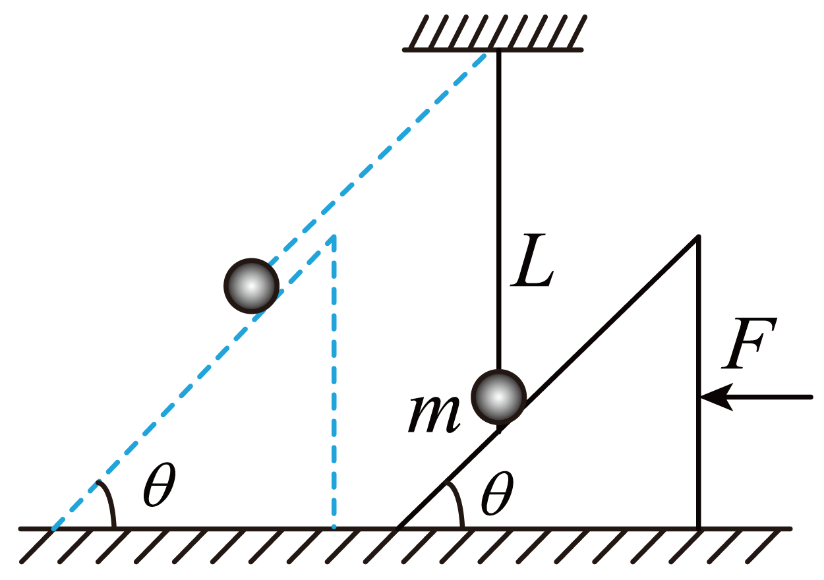
A．小球受到的斜面的弹力始终与斜面垂直，故对小球不做功
B．细绳对小球的拉力始终与小球的运动方向垂直，故对小球不做功
C．若水平面光滑，则推力做功为mgL（1－sinθ）
D．由于缓慢推动斜面体，故小球所受合力可视为零，小球机械能不变
【答案】BC
【难度】0.4
【知识点】功的正负及判断、判断系统机械能是否守恒
【详解】A．根据力做功的条件：1．作用在物体上的力；2．物体必须是在力的方向上移动一段距离，斜面弹力对小球做正功，故A错误；
B．细绳对小球的拉力始终与小球运动方向垂直，故对小球不做功，故B正确；
C．若取小球和斜面体整体为研究对象，根据能量守恒得F做的功等于系统机械能的增量，斜面体动能和势能不变，小球的动能不变，所以系统机械能的增量等于小球的重力势能增加量，所以F做功等于小球重力势能增量，
$$ΔE_{\text{p}}=mgh=mgL(1−sinθ)$$
故C正确；
D．用水平力F缓慢向左推动斜面体，所以小球的动能不变，重力势能在增加，所以小球在该过程中机械能增加，故D错误。
故选BC。
17．把长为l的铁钉钉入木板中，每打击一次给予的能量为E₀，已知钉子在木板中遇到的阻力与钉子进入木板的深度成正比，比例系数为k。问此钉子全部进入木板需要打击几次？
【答案】$$\frac{k^{2}}{2E}$$
【难度】0.65
【知识点】平均力法求变力做功、能量守恒定律的初步应用
【分析】在把钉子打入木板的过程中，钉子把得到的能量用来克服阻力做功，而阻力与钉子进入木板的深度成正比，先求出阻力的平均值，便可求得阻力做的功。
【详解】钉子在整个过程中受到的平均阻力为
$$F=\frac{0+kl}{2}=\frac{kl}{2}$$
钉子克服阻力做的功为
WF＝Fl＝$$\frac{1}{2}$$kl²
设全过程共打击n次，则给予钉子的总能量
E_{总}＝nE₀＝$$\frac{1}{2}$$kl²
所以
n＝$$\frac{kl^{2}}{2E_{0}}$$
18．如图所示，一质量为m，长为L的软绳，一部分平直地放在桌面上（桌面离地高度大于L），另一部分跨过桌面边缘的光滑定滑轮下垂，现将软绳由静止释放，恰能下滑。已知软绳与桌面间的摩擦因数为μ，重力加速度g。试求：
（1）软绳下垂部分的长度；
（2）软绳刚离开桌面时，重力势能的变化量；
（3）软绳从开始运动到离开桌面的过程中，克服桌面摩擦力所做的功。
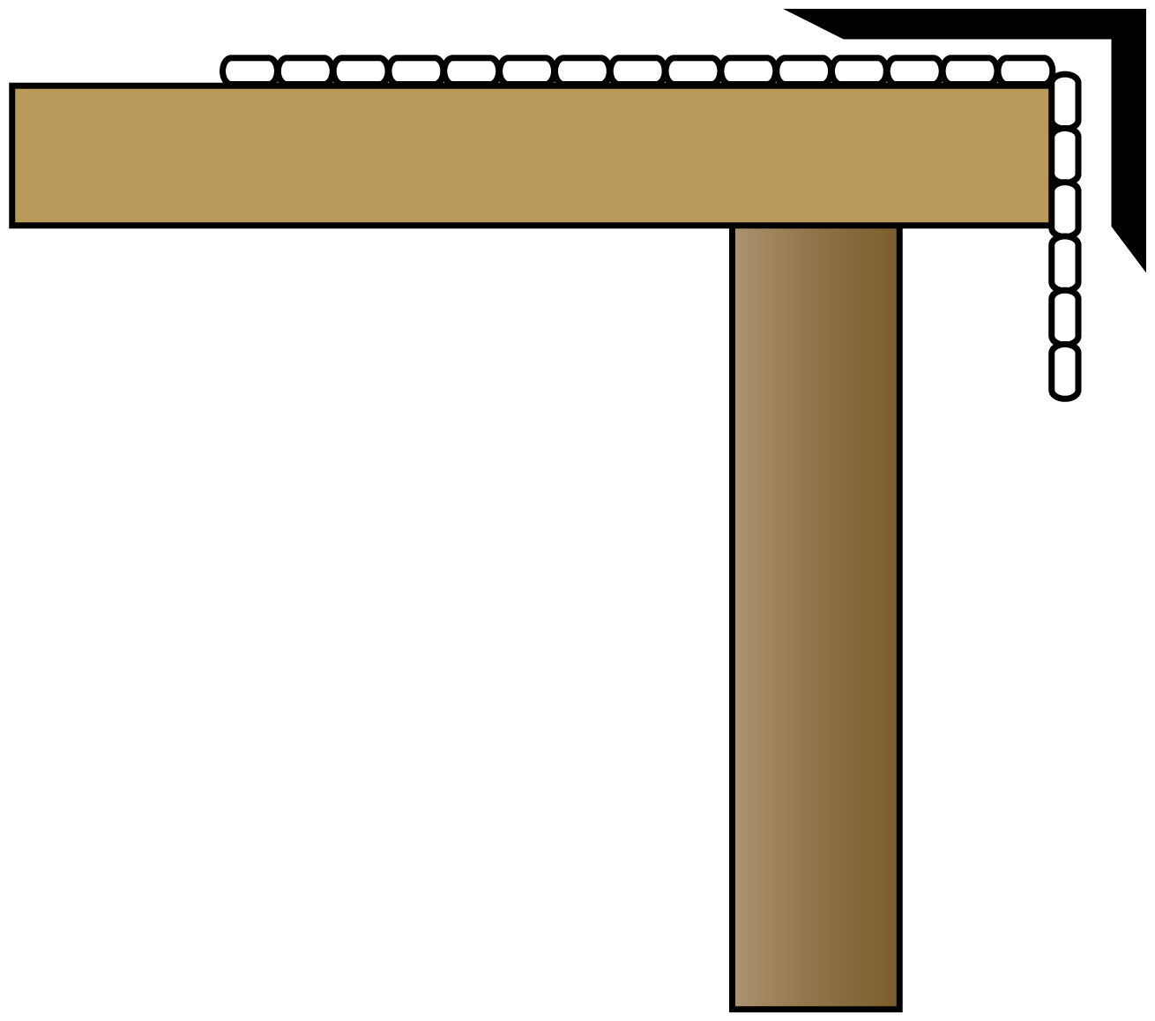
【答案】（1）$$L_{下垂}=\frac{μ}{1+μ}L$$；（2）$$ΔE_{\text{p}}=−\frac{\left(1+2μ\right)mgL}{2{\left(1+μ\right)}^{2}}$$；（3）$$W_{克}=\frac{μmgL}{2{(μ+1)}^{2}}$$
【难度】0.65
【知识点】图像法求变力做功、重力势能的定义和性质
【详解】（1）设软绳下垂部分的长度与其总长度之比为
$$α=\frac{L_{下垂}}{L}$$
那么，下垂部分软绳的质量
$$m_{下垂}=αm$$
软绳在桌面上部分的质量
$$m_{水平}==\left(1−α\right)m$$
软绳恰能下滑，对桌面上水平软绳受力分析，则有
$$F_{\text{f}}=μm_{水平}g$$
$$F_{\text{f}}=m_{下垂}g$$
联立解得
$$α=\frac{μ}{1+μ}$$
则有
$$L_{下垂}=αL=\frac{μ}{1+μ}L$$
（2）设桌面为重力的零势能面，则软绳静止时，其重力势能为
$$E_{p0}=m_{下垂}g\left(−\frac{L_{下垂}}{2}\right)=−\frac{1}{2}α^{2}mgL$$
软绳刚好完全离开桌面时其重心位置为$$−\frac{L}{2}$$，此时其重力势能为
$$E_{\text{p}\text{t}}=mg\left(−\frac{L}{2}\right)=−\frac{1}{2}mgL$$
那么其重力势能的变化量
$$ΔE_{p}=E_{\text{p}\text{t}}−E_{p0}$$
解得
$$ΔE_{\text{P}}=−\frac{1}{2}mgL\left(1+α^{2}\right)=−\frac{\left(1+2μ\right)mgL}{2{\left(1+μ\right)}^{2}}$$
（3）软绳下滑过程中，设其下滑长度为$$L_{滑}$$，下滑长度与软绳总长度的比值为
$$β=\frac{L_{滑}}{L}$$
此时软绳在桌面上部分的质量为
$$m_{平}=\left(1−α−β\right)m$$
其所受摩擦力为
$$F_{\text{f}}=μm_{平}g=μ\left(1−α−β\right)mg=\frac{μmg}{1+μ}−\frac{μmg}{L}L_{滑}$$
其中
$$0≤L_{滑}≤\left(1−α\right)L$$
即
$$0≤L_{滑}≤\frac{L}{1+μ}$$
做$$F_{\text{f}}$$-$$L_{滑}$$关系图像，其与横纵轴围成的三角形的面积即为摩擦力做功大小
$$W_{\text{f}}=\frac{1}{2}⋅\frac{μmg}{1+μ}⋅\frac{L}{1+μ}=\frac{μmgL}{2{(μ+1)}^{2}}$$
软绳从开始运动到离开桌面的过程中，克服桌面摩擦力所做的功
$$W_{克}=W_{\text{f}}=\frac{μmgL}{2{(μ+1)}^{2}}$$

